DasCoin zaoferował branży modowej usługi w modelu Blockchain as a Service
– inauguracja na szczycie Wieży Eiffla

(Paryż, 27 marca 2018) Technologia, która napędza łańcuch bloków DasCoina, zostanie wykorzystana dla potrzeb branży modowej. Rozwiązanie oparte na blockchainie firmy umożliwi efektywne kosztowo zabezpieczanie projektów, uwierzytelnianie oryginalnych produktów i śledzenie pochodzenia materiałów. DasCoin planuje wdrożenie podobnych platform dedykowanych innym sektorom gospodarki.
26 marca w Paryżu, na szczycie Wieży Eiffla odbyło się prywatne, sponsorowane przez Dascoin wydarzenie dedykowane branży modowej. Spotkanie to było nie tylko pokazem światowej sławy projektanta Juliena Fournié, znanego z fuzji mody i technologii, lecz także okazją do ujawnienia szczegółów technicznych tego, w jaki sposób projektanci będą mogli chronić autorskie projekty przy pomocy technologii blockchain firmy DasCoin.

Moda to jeden z wielu sektorów potrzebujących systemu, który pozwoli na bezpieczne przesyłanie informacji pomiędzy wieloma zaangażowanymi stronami. Ochrona własności intelektualnej w tym płynnym ekosystemie od dawna stanowi wyzwanie, a dotychczasowe rozwiązania są drogie i mało efektywne.
„Narzędzie realizujące te potrzeby może okazać się przełomowe, o ile pomoże projektantom mody utrzymać kontrolę i decyzyjność względem wykorzystania ich autorskich kolekcji. Cieszę się, że mogę współpracować z DasCoin, aby osiągnąć ten cel” – powiedział Julien Fournié.

Fournié jest pionierem wykorzystania nowych technologii we francuskiej branży fashion. Od dawna jest zaangażowany w badania i rozwój narzędzi wzornictwa 3D z firmą Dassault Systemes, jest też ambasadorem wykorzystania urządzeń mobilnych dla projektantów marki Apple.

DasCoin, firma rozwijająca szybką, bezpieczną i skalowalną technologię blockchain, ma ambicję stworzenia efektywnej metody ochrony projektów oraz uwierzytelniania produktów końcowych. Inteligentne kontrakty, zautomatyzowane umowy poufności i inne prawnie wiążące umowy sprawią, że projekty będą udostępniane tylko uwierzytelnionym partnerom a ich użycie będzie podlegało kontroli. Indywidualne projekty mogą być kodowane i rejestrowane na blockchain, co pozwoli udowodnić ich autentyczność. Wszystko ma się odbywać bezproblemowo, szybko i przy bardzo niskich kosztach, co oznacza, że żadna część łańcucha dostaw nie zostanie wykluczona.
Oprócz Juliena Fournié, w spotkaniu odbywającym się w słynnym salonie Gustave Eiffel w Wieży Eiffla uczestniczył także prezes firmy DasCoin Michael Mathias.

"Nasza unikalna infrastruktura zapewnia szybkość, wydajność i bezpieczeństwo, które pozwalają nam oferować rozwiązania blockchain dla całej gamy branż, które ponoszą dziś ogromne nakłady w celu ochrony swojej pracy twórczej. Tworząc rozwiązanie dla branży modowej, mamy nadzieję, że nowe pokolenie projektantów będzie chroniło swoje dzieła w sposób efektywny kosztowo i skuteczny, wykorzystując moc technologii opracowanej przez nas w DasCoin” – powiedział Michael Mathias.
W niedalekiej przyszłości chcemy zaproponować oparte o blockchain usługi wielu innym branżom. Czeka na nie branża muzyczna, rozrywkowa, filmowa i sportowa. Nadchodzi wiele nowości. Już dziś funkcjonują branżowe blockchainy, między innymi w sektorze bankowym, ubezpieczeń czy w świecie logistyki i łańcucha dostaw. Spodziewamy się ogromnej ilości innowacji w tym obszarze" – dodał Michael Mathias.

# # #
Ważne informacje na temat DasCoin:
Blockchain DasCoina potwierdza transakcje w zaledwie 6 sekund, czas ten nie wydłuży się mimo stałego rozwoju sieci.
Blockchain DasCoina realizuje ponad 100 000 transakcji na sekundę, co umożliwia efektywne wykorzystanie tej technologii w biznesie, bez ryzyka przestojów.
W połączeniu z bezpiecznym portfelem cyfrowym, spektrum usług i aplikacji, technologia DasCoin jest sercem DasEcosystem, najbardziej zintegrowanego ekosystemu blockchain na świecie.
DasPay to pierwszy mobilny portfel kryptowalutowy, który ma umożliwić płacenie DasCoinem w sieci 60 milionów punktów usługowo-handlowych, bezpośrednio z poziomu smartfona. Stworzona wspólnie z partnerem technologicznym Carta Worldwide, aplikacja DasPay ma umożliwić każdej firmie akceptującej Visa i Mastercard akceptowanie DasCoin, bez ingerencji w używaną w punkcie sprzedaży technologię. Debiut DasPay przygotowywany jest na rok 2018.
Koncesjonowany blockchain DasCoina oznacza, że każdy z węzłów (nods) jest zweryfikowany i posiada licencję a portfel cyfrowy WebWallet wymaga od uczestników społeczności pełnego uwierzytelnienia zgodnie z bankową procedurą KYC (Know Your Customer - Znaj Swojego Klienta) i użycia Validatora, fizycznego urządzenia szyfrującego do autoryzacji dostępu i ochrony środków.
Zarówno konsumenci, jak i partnerzy mają obowiązek przejść procedurę uwierzytelnienia KYC jeszcze zanim dołączą do społeczności, co zapewnia wyższy poziom zgodności (compliance) i spójność ze standardami przeciwdziałania praniu pieniędzy AML (Anti-Money Laundering) i przeciwdziałania finansowaniu terroryzmu CFT (Counter Financing of Terrorism).
Dzięki responsywnemu i przejrzystemu systemowi zarządzania, DasCoin może dostosowywać się szybko do zmian regulacyjnych, w zakresie ładu korporacyjnego i compliance oraz nowych wymagań w otoczeniu konkurencyjnym.
DasCoin utrzymuje i rozwija swoją infrastrukturę zgodnie ze światowymi standardami, przewidując przyszłe trendy i ryzyka, po to by zagwarantować najwyższy poziom bezpieczeństwa systemu.
Przyjazna środowisku naturalnemu technologia blockchain zużywa minimum zasobów energii bez uszczerbku na wydajności systemu.
Blockchain DasCoina uruchomiony został 31 marca 2017 roku w Zurichu. W procesie emisji „mintingu”, gdzie całkowita podaż ograniczona jest do 8,5 miliardów jednostek, pozyskano już ponad 600 milionów DasCoinów.
O DasCoin:
DasCoin (DASC) to serce systemu cyfrowych aktywów DasEcosystem, oparty na blockchainie nośnik wartości, łączący wybrane cechy walut tradycyjnych z korzyściami, jakie niosą innowacyjne waluty cyfrowe, jednocześnie eliminujący ich słabe strony. DasCoin jest szybki, wydajny, stabilny, bezpieczny i skalowalny.
DasCoin wdraża technologię cyfrowej waluty, która zapewnia wysoką sprawność i efektywność operacyjną, zwiększoną pojemność w zakresie liczby przetwarzanych transakcji, rozproszoną dystrybucję, lepsze zarządzanie oraz pełną zgodność z regulacjami. Chroniony przez najlepsze dostępne na rynku protokoły bezpieczeństwa i koncesjonowany blockchain, DasCoin jest nie tylko pionierem w branży blockchain, ale chce stać się pierwszą powszechną cyfrową walutą świata.
DasCoin to w pełni uwierzytelniona KYC globalna społeczność użytkowników, koncesjonowana technologia blockchain, zrównoważony ekosystem, zdecentralizowany portfel cyfrowy, oparty na silnej motywacji model marketingowy, interoperacyjny protokół blockchain oraz najlepsza w swojej klasie architektura systemu płatności.
Więcej informacji na: https://dascoin.com/pl/ oraz https://netleaders.com/pl/
# # #
Kontakt dla mediów:
Biuro Prasowe DasCoin
media@dascoin.com

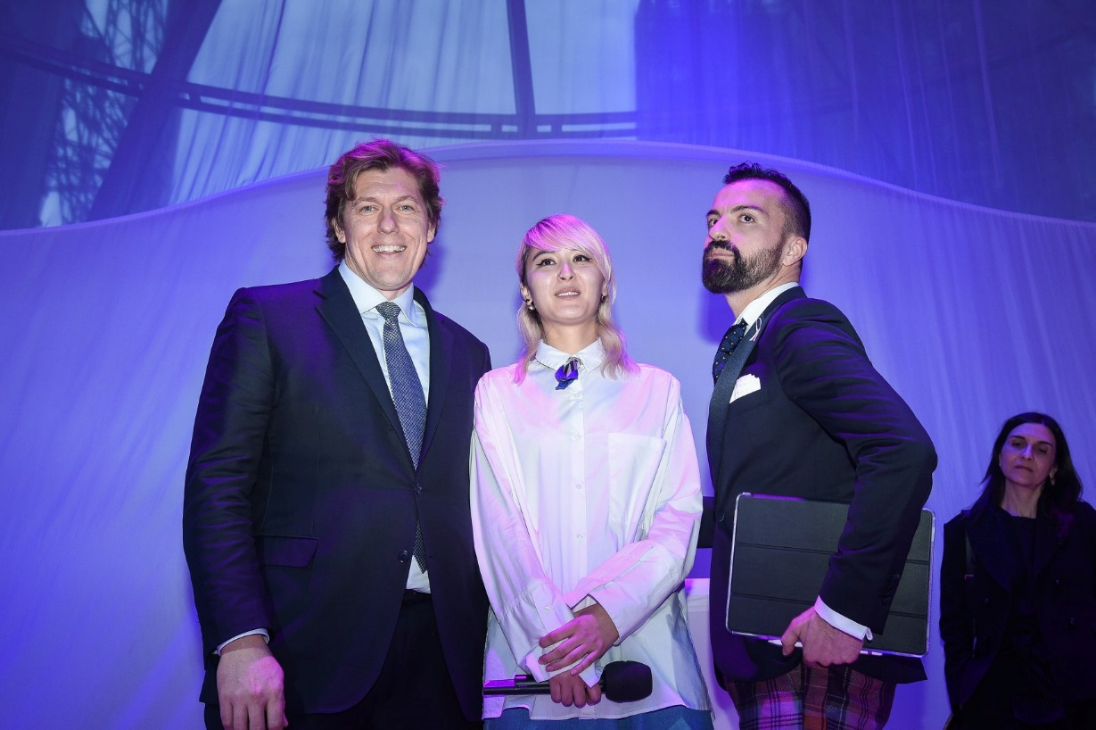
Prezes firmy DasCoin Michael Mathias (po lewej) i projektant Julien Fournie (po prawej)
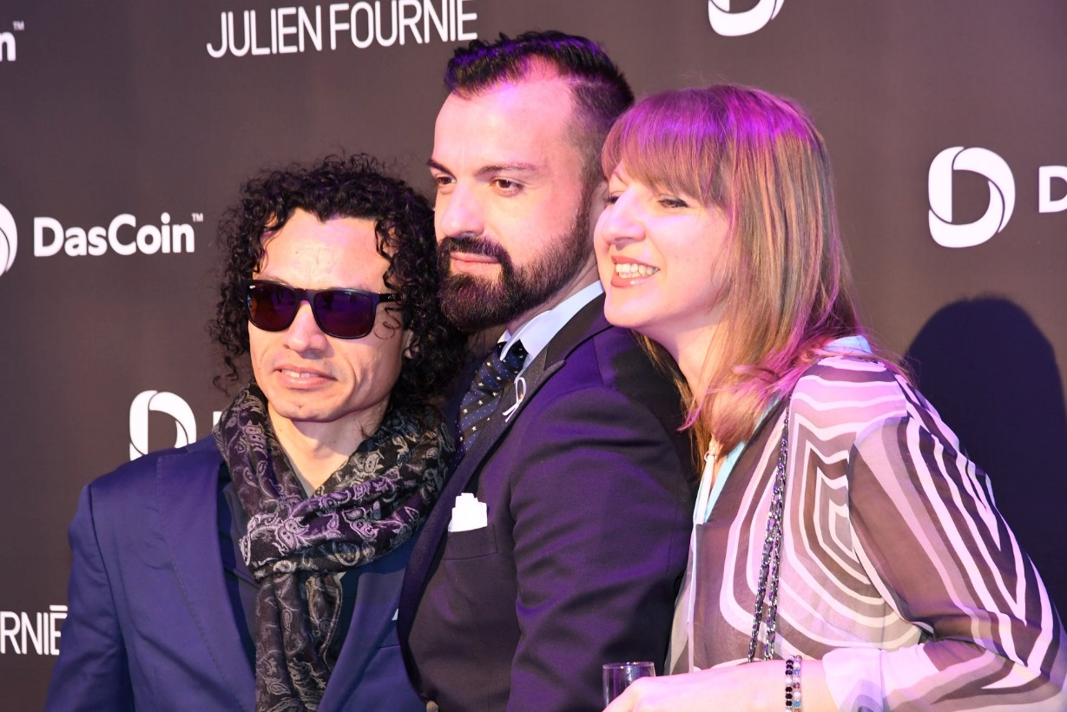
Projektant Julien Fournié (w środku)
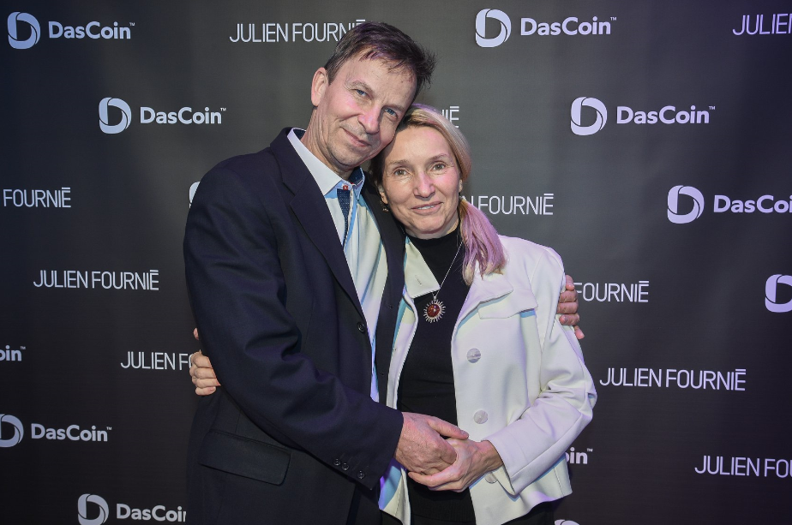
Anna Hejka, Niezależna Przewodnicząca Rady Doradczej DasCoin w Hong Kongu

